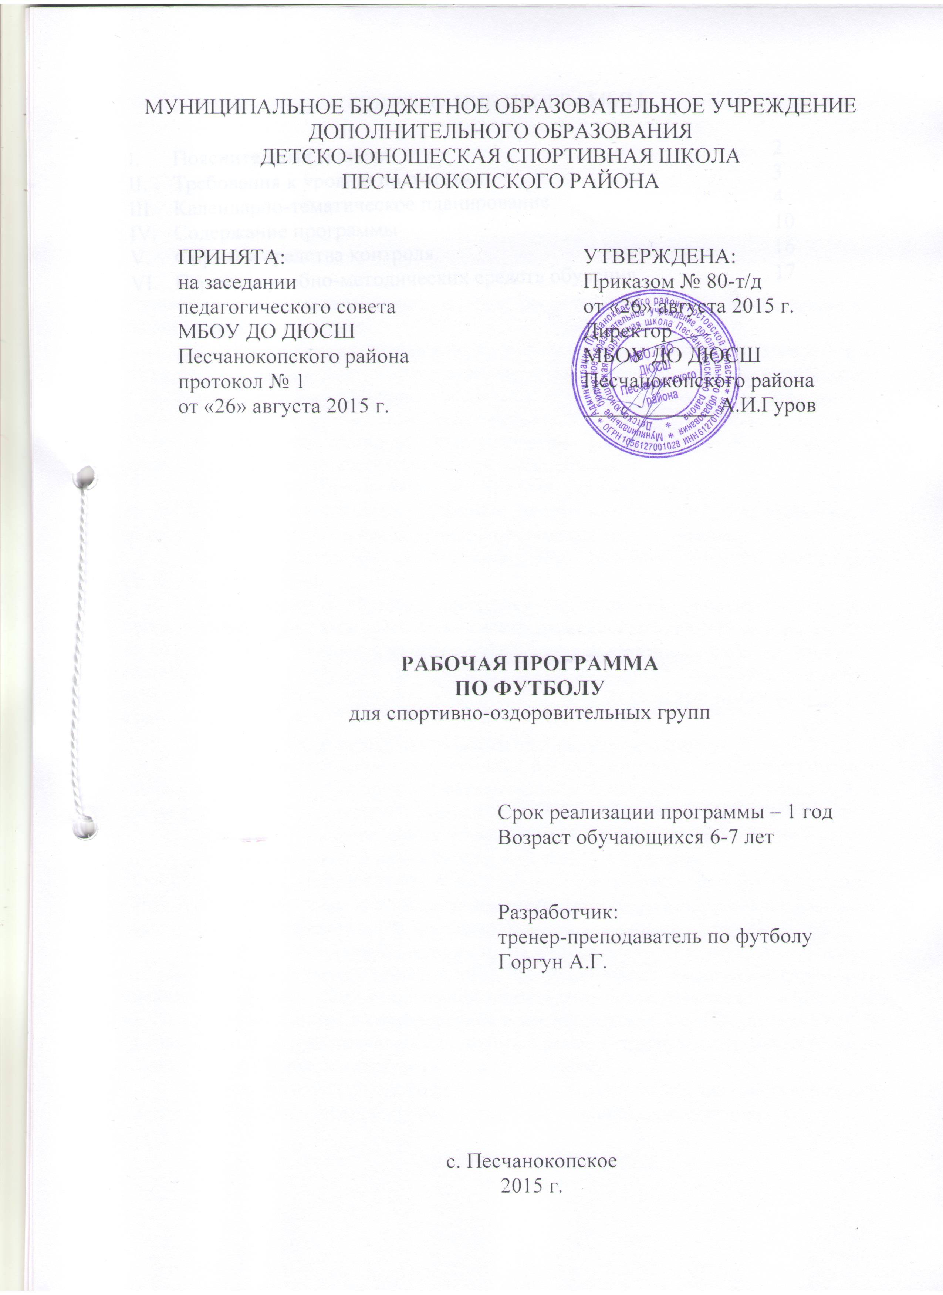

МУНИЦИПАЛЬНОЕ БЮДЖЕТНОЕ ОБРАЗОВАТЕЛЬНОЕ УЧРЕЖДЕНИЕ

ДОПОЛНИТЕЛЬНОГО ОБРАЗОВАНИЯ

ДЕТСКО-ЮНОШЕСКАЯ СПОРТИВНАЯ ШКОЛА

ПЕСЧАНОКОПСКОГО РАЙОНА

|  |  |
| --- | --- |
| ПРИНЯТА:  на заседании  педагогического совета  МБОУ ДО ДЮСШ  Песчанокопского района  протокол № 1  от «26» августа 2015 г. | УТВЕРЖДЕНА:  Приказом № 80-т/д  от «26» августа 2015 г.  Директор  МБОУ ДО ДЮСШ  Песчанокопского района  ____________ А.И.Гуров |
|  |
|  |

**РАБОЧАЯ ПРОГРАММА**

**ПО ФУТБОЛУ**

для спортивно-оздоровительных групп

Срок реализации программы – 1 год

Возраст обучающихся 6-7 лет

Разработчик:

тренер-преподаватель по футболу

Горгун А.Г.

с. Песчанокопское

2015 г.

СОДЕРЖАНИЕ ПРОГРАММЫ

|  |  |  |
| --- | --- | --- |
| I. | Пояснительная записка | 2 |
| II. | Требования к уровню подготовки | 3 |
| III. | Календарно-тематическое планирование | 4 |
| IV. | Содержание программы | 10 |
| V. | Формы и средства контроля | 16 |
| VI. | Перечень учебно-методических средств обучения | 17 |

# ПОЯСНИТЕЛЬНАЯ ЗАПИСКА

Рабочая программа по футболу для спортивно-оздоровительных групп составлена на основе дополнительной общеразвивающей программе по футболу и других нормативных документов для учреждений дополнительного образования по физической культуре, опыта работы тренеров и педагогов по футболу спортивных школ.

**Цель программы:**

обеспечение разностороннего физического развития и укрепление здоровья обучающихся по средствам игры в футбол. Воспитание гармоничной, социально активной личности.

Решение задач поставленных перед учебными группами предусматривает: привитие интереса к систематическим занятиям футболом; укрепление здоровья детей средствами физической культуры; обеспечение общефизической подготовки; овладение основами игры в футбол; привитие навыков соблюдения спортивной этики, дисциплины; выявление перспективных детей и подростков для последующего совершенствования их спортивного мастерства в спортивных школах.

**Актуальность программы** состоит в том, что она направлена на удовлетворение потребностей детей в активных формах двигательной деятельности, обеспечивает физическое, психическое и нравственное оздоровление воспитанников.

Программа так же актуальна в связи с возросшей популярностью вида спорта футбол в нашей стране.

Отличительная особенность программы «Футбол» в её социальной направленности. Программа предоставляет возможности детям, достигшим 7-16 летнего возраста, но не получившим ранее практики занятий футболом или каким-либо другим видом спорта, имеющим различный уровень физической подготовки приобщиться к активным занятиям футболом, укрепить здоровье, получить социальную практику общения в детском коллективе.

Возраст детей, участвующих в реализации данной программы:

В группы принимаются обучающиеся 6-7 лет, имеющие желание заниматься данным видом спорта. Набор детей осуществляется согласно заявления родителей, а так же при наличии медицинской справки о состоянии здоровья.

Сроки реализации программы 1 год:

Занятия проводятся 3 раза в неделю по 2 часа, 6 ч. в неделю.

Количество часов в год 312 ч. 46 учебных недель непосредственно в условиях спортивной школы, 6 недель в условиях оздоровительного лагеря, по индивидуальным планам, в зоне соревновательной деятельности.

Основными формами обучения игры в футбол, являются: групповые занятия, которые отвечают характеру игры в футбол, предусматривают повышенное требование взаимодействия между игроками, необходимость решения коллективных задач, а так же тестирование, участие в соревнованиях и инструкторская и судейская практика. В групповых занятиях занимающиеся выполняют задание при различных методах организации: фронтальном, в подгруппах, индивидуальном.

При обучении используется фронтальный метод обучения, так как он позволяет более полно контролировать и корректировать деятельность занимающихся.

